Примеры изменения/уменьшения лотности последних колен сетки в форс-мажорных торгах, когда сетка от 3/4 уже развернута на графике и вы решили изменить лоты нескольких ещё не открытых последних колен сетки.

То есть мы рассматриваем ситуацию, когда сетка прилично развернулась уже и на графике немало ордеров, которые бот не может изменить.
В обычных торгах вы даете боту доторговать сетку и никогда не вмешиваетесь - никогда.
Но в этот один-единственный раз у вас есть причины опасаться, что цена собралась далеко и может порвать сетку.
И вы полагаете, что один раз и только на торги проблемной сеткой стоит изменить настройки будущих (ещё не открытых) колен сетки, чтобы попробовать оптимальнее отторговать возможный форс-мажор.

Существует возможность настройками и руками (в зависимости от сколько колен уже есть на графике) снизить лотность и стоимость сетки на 1-3х (нескольких) последних коленах сетки.
Диапазонные сетки специфические, у моей последние пару колен это под 60% лотности сетки - для лучшей закрываемости (малой дистанции до ТР) и большей прибыли при закрытии.
Но это проблема в безоткате - а у нас сейчас безоткат пока.
Намного важней в безоткате не остопиться, чем заработать.

Поэтому давайте рассмотрим как настройками сета уменьшить лоты пары последних колен сетки с целью примерно на 1/3 уменьшить сумму лотов ордеров сетки и "вес" сетки в просадке.
Ну а если открылось 15 колен - то можно примерно вдвое уменьшить лот последнего колена.

Обращаю внимание, что мы обсуждаем создания сета для применения один раз в одной конкретной форс-мажорной сетке - потому что нам не нравится ситуация в торгах.
Когда проблемная сетка закроется по ТР или стопу, подменный одноразовый сет для форс-мажорных торгов мы заменяем на сет, торгующийся постоянно.
То есть мы обсуждаем сет-исключение, применяемый один раз в проблемной сетке и только в торгах онлайн - но не используемый в регулярных торгах.

Хочу ещё раз напомнить, что любые настройки бота практически не имеют влияния на уже открытые ордера, что уже есть на графике.
Мы можем сделать какой-то форс-мажорный сет с целью увеличить шаг или уменьшить лот ещё не открытых (будущих) ордеров.
Но какой бы сет вы не загрузили в Сетку с любыми настройками - уже открытые на графике ордера сетки любой загруженный сет не изменит.
Любой сет, загруженный в бота при частично развернутой сетке, изменит шаги и/или лоты только тех ордеров, которые откроются позднее в ходе торгов.

---

S_MaxLotCoef=150 вместо =0 отключено (можно 130, можно больше 150).
Скрыть контент
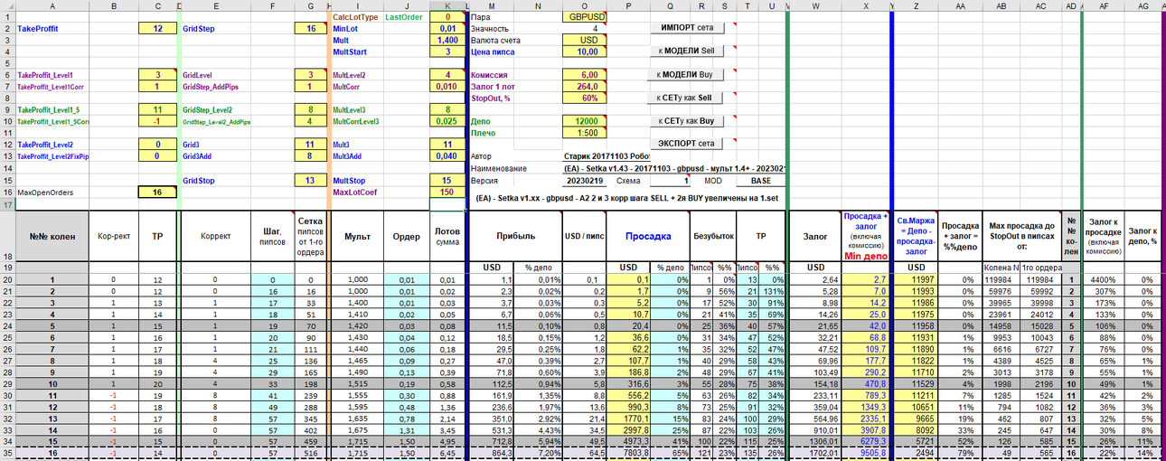
Задав такую настройку, влияющую на лоты только 2х последних ордеров этого сета, получаем уменьшение суммы лотов ордеров сетки с 9.53 до 6.45 лотов.
Естественно, что сетка с такой суммой лотов требует меньше денег на покрытие просадки, когда полностью развернется - и может выдержать большую просадку на одинаковых деньгах.
К тому же на 800+ надо меньше на залоги.
Закрываемость сетки на последних коленах при этом остается вроде вполне приемлемой, хотя это усреднение в конце сетки. В оригинальном сете для закрытия сетки нужен откат 101 пипс - а в сете S_MaxLotCoef=150 для закрытия сетки по ТР нужен откат 135 пипсов.
Вариант выглядит вполне разумным - я, возможно, добавлю в торги сет с подобными настройками на постоянку.

Mult3Add=-0.02 вместо +0.04 (новую настройку допустимо выбрать в некотором диапазоне)
При таких настройках 2 последних ордера 1.25 и 1.74 лота - а сумма лотов ордеров (при 14 уже открытых коленах) снизится с 9.53 лотов до 6.44 лотов.
На 800+ надо меньше и на залоги ордеров.
К сожалению, корректно в модели невозможно показать эту настройку для сетки с 14+ уже открытыми коленами.

Оба примера изменения настроек с целью минимизации 2х последних колен сетки примерено равноценны - сумма лотов ордеров сетки уменьшается примерно на 1/3, что позволяет выдержать большую просадку в пределах расчетного депо 12000.
Очень близкая и закрываемость сеток в обеих вариантах - им обеим нужен примерно одинаковый откат до ТР.
У кого сетка не полностью развернулась и есть возможность уменьшить пару последних колен - эти варианты неплохие.
И даже если у вас не открыто лишь последнее колено, применение показанных настроек лотности позволит открыть ордер последнего колена примерно вдвое меньше, чем в эталонном сете.

-----

Напомню, что выше рассматривались варианты управления шагом сетки - в том числе в форс-мажорных торгах/сетах.
Если в сетке открытые ещё не все колена, можно не только уменьшить/изменить лотность последних колен, но и увеличить шаг будущих колен как вы считаете будет лучше.

